

ДӘВЕРЛӘРНЕ АЧАР АЧКЫЧЫМ БАР – РӘХМӘТ ЯУСЫН
ТУГАН ТЕЛЕМӘ!


“Бакый Зиятдинов исемендәге Карадуган гимназиясе”
Февраль, 2018 нче ел.
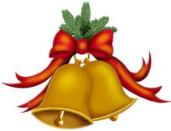
Газетабызның икенче саны
Төкле аягың белән!
Гимназиябез тормышына
Өстәп тор син ямь!

БУ САНДА:
Мәктәп яңалыклары.
Безнең уңышлар
Бирегез мәйдан!

Укучылар иҗаты
Елмаеп, көлеп алыйк!



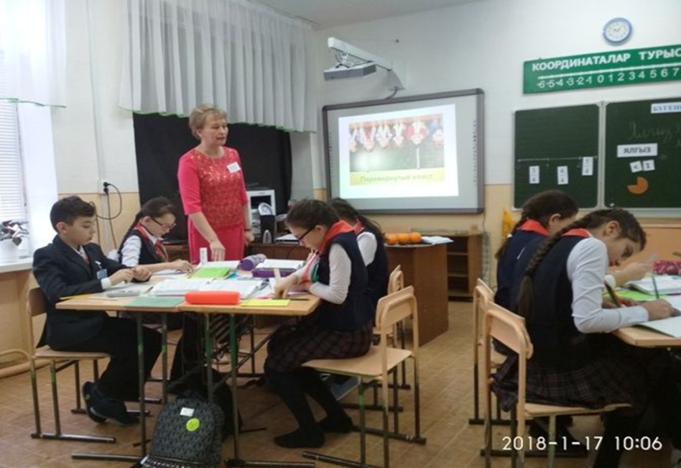
Укытучыларныӊ һөнәри осталык бәйгеләре елдан ел күбрәк укытучыларны үзенә тарта. 10сыннан 17нчы гыйнварга кадәр районныӊ 5 мәктәбендә укытучылар үзләренә таныш булмаган укучылар белән дәрес һәм шул мәктәп укытучылары өчен мастер-класс күрсәттеләр. 7 кешедән торган жюри һәр укытучыга объектив бәя куеп барды. Нәтиҗәдә «Ел укытучысы – 2018» бәйгесендә гимназиябезнең математика укытучысы - Садикҗанова Зөлфия Зәйдулловна җиңүче булып танылды. Аны бу җиңүе белән чын күңелдән котлап, алга таба да зур уңышлар телибез.



Гимназиябез укучыларының олимпиада буенча ирешкән нәтиҗәләре.
Укучы | Фән | Сыйныф | Урын | Укытучы
Гафуров Ирек | технология | 8 | призёр | Фаткырахманов Р. А.
Гафуров Ирек | физкультура |  | призёр | Саттаров Р.Р
Гафуров Ирек | информатика |  | призёр | Садыйкҗанов Б.А.
Мәрданов Шамил | технология | 9 | призёр | Фаткырахманов Р. А.
Мәрданов Шамил | информатика |  | призёр | Садыйкҗанов Б.А.
Закирова Камилә | татар әдәбияты | 11 | победитель | Хаҗиева Ф.Ф.
Закирова Камилә | математика |  | победитель | Садыйкҗанова З.З.
Сөнгатуллин Илгиз | татар теле | 5 | призёр | Гарифуллина Э.М.
Ибатуллин Айнур | Рус теле | 6 | призёр | Шакирова Г.М.
Закирова Кәримә | математика | 10 | призёр | Садыйкҗанова З.З.
Зыятдинов Газиз | математика | 8 | призёр | Садыйкҗанова З.З.
Хөсәйнова Гүзәл | Татар теле | 7 | призёр | Хаҗиева Ф.Ф.
Билалова Нәргизә | математика | 7 | призёр | Галимова Р.Р.
Билалова Сөмбел | Татар теле | 4 | призёр | Фаткырахманова К.Ә.
Абдуллин Рөстәм | математика | 6 | “Путь к олимпу” Республика олимпиадасы җиңүчесе.
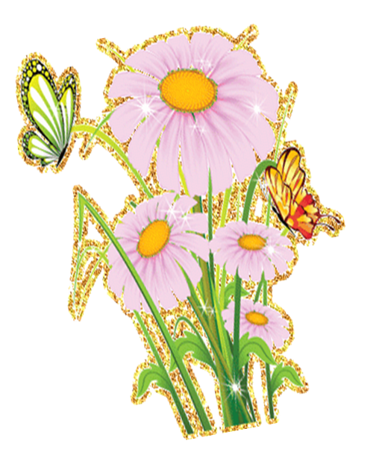  Абдуллина Рәйсә | английский | 5 | “Путь к олимпу” Республика олимпиадасы җиңүчесе.


Истәлекле көннәр
Февраль ае - истәлекле көннәргә бай ай. 2нче февраль – Сталинград сугышы (1943 ел), 8нче февраль – Россиядә фән көне, 14нче февраль - гашыйклар көне, 15нче февраль – Муса Җәлил туган көн, 21нче февраль - туган тел көне, 23нче февраль – Ватанны саклаучылар көне. Бөйрәм артыннан бәйрәм... Алар һәрбер кеше күңелендә онытылмаслык тирән эз калдыргандыр. Шуларның һәрберсенә киңрәк тукталыйк.

Бер матур җыр идең син үзең дә,
Гомерең дә калды җыр булып..
1906нчы ел, 15нче февраль – герой-шагыйрь - Муса Җәлилнең тууына
-112 ел.
Муса Җәлилне белмәгән кеше сирәктер. Үзенең тиңдәшсез батырлыгы, кыюлыгы, шигырьләренең аһәңлелеге, яңгырашы белән күп кешене сокландыра ул. Укучылар аның шигырьләрен бик яратып укыйлар, ятлыйлар, хәтта үзләре дә аңа багышлап шигырьләр иҗат итәләр.
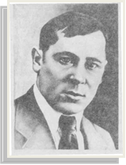
Муса Җәлилгә
Бала чактан укып үстек
Муса Җәлил шигырен,
Тагын күпме матурларын
Язар иде тәгаен.
Горур булып басып тора
Батыр Җәлил мәйданда,
Аны сагынып ромашкалар
Үсә һаман болында
Батырлыгын сагынып сөйли
Ул чыгарган шигырьләр
Күпме еллар, гасыр үтеп
Һич онытылмаслар алар.
Гомерләре кыска булса да
Батырлар бит үлмиләр!
Җырлар булып, моңнар булып,
Җилләр булып сөйлиләр.
Галиахметова Регина, 6нчы сыйныф укучысы


23 февраль – Ватанны саклаучылар көне.
23 февраль — Ватанны саклаучылар көне. Бу бәйрәмне бездә Совет армиясе көне буларак билгеләп уза башлаганнар иде. Халыкта исә аны ир-атлар бәйрәме дип йөртәләр. Ватанны саклау - һәр ир-егетнең изге бурычы. Аны ата-бабаларыбыз кан-күз яшьләре бәрабәренә саклап калган. Күпме кыенлыклар кичкәннәр, әмма Ватаннарыннан ваз кичмәгәннәр, илбасарларга бирешмәгәннәр.
Хөрмәтле ир - егетләр! Сезне чын күңелебездән якынлашып килүче Ватанны саклаучылар көне белән тәбрик итәбез! Сезгә нык сәламәтлек, озын гомер, эшегездә һәм тормышыгызда зур уңышлар, бәхет һәм шатлыклар телибез!

Безнең дә бәйрәм ул!
Олы бер горурлык хисе белән
Көтеп алган күркәм бәйрәм син.
Илне саклаучылар көне җитә
Тизрәк котлауларын көтәм мин

Әле яшь булсак та без
Хыялланып кына алсак та,
Ышандырып әйтеп була инде
Ватан чиге булыр йозакта.

Бабаларның данлы эшен саклап
Тыныч йокласын дип әниләр,
Иминлектә үссен өчен сабый
Койма булыр безнең кебекләр.

Моның өчен башлап бүгенгедән
Арттырырга көчне беләктә
Өркесеннәр өчен бар дошманнар
Чыныгабыз көрәш, хезмәттә!

Хәйруллин Хәсән, Хөсәен –11нче сыйныф укучылары


21 февраль – Халыкара туган тел көне
Бәйрәмне билгеләп үтү көне итеп 21 февраль юкка гына сайланмаган, чөнки 1952 нче елның шушы көнендә Пакистанда 5 студент үтерелә. Алар бангла телләрен дәүләт теле итүне таләп итәләр. Соңрак Пакистанда Бангладеш дип аталучы мөстәкыйль дәүләт барлыкка килә. Шушы вакыйгадан соң 47 ел үткәч, 1999-нчы елда, 21 февраль Бангладеш тәгъдиме белән ЮНЕСКО тарафыннан Халыкара туган тел көне дип игълан ителә.
Җир йөзендә бүгенге көндә 6000 тел бар дип исәпләнә. Шулардан иң күп санлы кешеләр тарафыннан кулланыла торганы — кытай теле, бу телдә 1,2 млрд. кеше сөйләшә, инглиз телендә — 478 млн, һинди телендә — 437 млн, испанда — 392 млн, рус телендә — 284 млн, гарәптә — 225 млн, португалда — 184 млн, француз телендә 125 млн кеше сөйләшә.
Татар теле
Татар теле- туган телем,
Иң кадерле байлыгым
Татар телендә сөйләшү
Минем иң зур шатлыгым.

Татар теле искиткеч ул,
Ул серле дә, моңлы да,
Үз телеңдә әйтеп була
Күңелдәге уйны да

Чит телләрне өйрәнсәм дә,
Аңлашсам да чит телдә
Туган телем – татар теле
Иң якыны күңелгә

Татар теле бөек иткән
Җәлил, Тукай, Алишны
Җырчыларны моңлы иткән
Татар теленең назы.

Кайда гына яшәсәк тә,
Кемнәр генә булсак та,
Телебез белән мактанып
Яшик без горурланып.

Татарлар яши читтә дә
Үз телен онытмыйлар
Татарча сөйләшкән кешене
Рәхәтләнеп тыңлыйлар.
Саклыйк әле, югалтмыйк без,
Әткәй-әнкәйләр телен
Телебез дә бит ачылган
Әйтеп бер татар сүзен.
Гарипова Сөмбел – 11нче сыйныф

,

2010 нчы елда Россиядә халык санын алу үткәрелде.
Аның мәгълүматлары буенча Россиядә барлыгы 18
2 милләт һәм актив кулланылышта булган 147 тел
бар дип исәпләнә. Күптелле дәүләтләр арасында
Россия Европада беренче урында тора. Ә күпмилләт-
ле дәүләттә һәр телгә тигез караш, ихтирам булырга
тиеш. Моңа мисал итеп президент В.В. Путинның
сүзләрен китерәсе килә. Ул: «...Күпмилләтле дәүләттә
кем дә булса туган телне өйрәнүне тыйса яки каршылык
күрсәтсә, бу – акылсызлык. Туган телне өйрәнүне
кыскарту турында сөйләү, гомумән, мөмкин эш түгел,»
диде...
Конституциябезнең 68 нче матдәсе нигезендә Россия-
дә телләрне үстерү гарантияләнә. РФнең телләр,
«Мәгариф турындагы» Законнарында һәркем үз те -
лендә укырга мөмкин дип язылган. Тик тормышта
барысы да болай искиткеч шәп түгел шул. Татар
телен белмәгән, бу телдә аралаша алмаган татар ма-
лайлары, кызлары күбәя барганын күреп торабыз.
Олы әдибебез Г.Бәширов: «Тел— халыкның өзлексез
байый һәм, иҗтимагый тормышның үзгәрүе белән
бергә, яңара торган чиксез бай һәм кыйммәтле күңел
хәзинәсе ул», - дигән сүзләрен хәтердән чыгармаска
иде. Бу безгә әби-бабаларыбыз калдырган искиткеч
бай мирас. Ә мирасны түкми-чәчми киләсе буыннар-
га тапшырганда гына ул исән калачак, тагын яңа га-
сырларга күчәчәк. Димәк, бу безнең уртак бурыч.
Барысы да үзебездән тора. «Мин беләм икән, мин
киләчәккә тапшыра алам»,- дип әйтә алу татар яшь-
ләре өчен горурлык булырга тиеш.
Редактор – Галиахметова Регина -6нчы сыйныф укучысы.
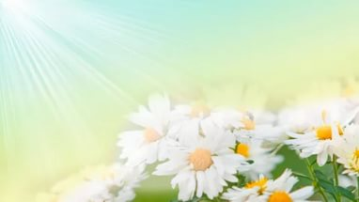


Нәрсә соң ул мәхәббәт? Бөтен даһи нәрсәләр гади
14нче февраль – Гашыйклар көне
булган кебек, ярату хисен дә катлаулы формулалар ярдәмендә
аңлату мөмкин түгел. Әгәр син үзеңне бәхетле итеп тоясың
икән, димәк, син яратасың! Сөю хисендә янасың икән, димәк,
сине дә яраталар!
Мәхәббәтне төрле кеше төрлечә аңлый...
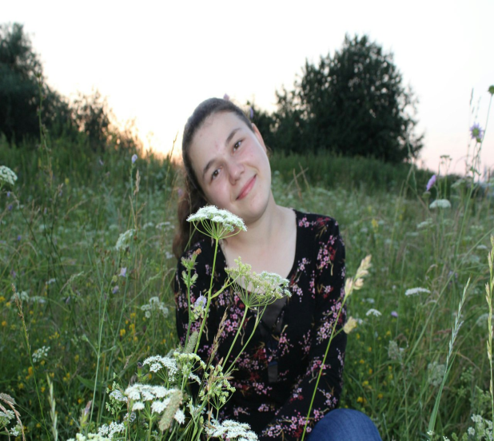
Тәрәзәгә карыйм, карыйм да
Тәрәзәгә карыйм, карыйм да
Ап-ак карны күрәм...
Ә ак карда синең исем.
Кем язган? Ни өчен?
Мин тәгаен генә әйтә алмыйм...
Ә күңелем белән беләм!
Тәрәзәгә карыйм , карыйм да
Ап-ак карны күрәм...
Бу ак карның һәр бөртеге
Алты кырлы нәни бөртек-
Сиңа булган мәхәббәтем,
Мин тик шуны беләм.
Тәрәзәгә карыйм, карыйм да
Ап-ак карны күрәм.
Ап-ак карда кара төртке.
Кара төртке – кара көнче...
Ул – миндәге көнче,
Күңелем белән бетерәм..
Тәрәзәгә карыйм, карыйм да
Ап-ак карны күрәм...
Ә ак карда синең исем.
Кем язганын һәм ни өчен? –
Мин хәзер әйтеп бирәм:
Ул сүзләрне мин яздым бит,
Ак кар өсләрен бизәп.
Мәңге эреп бетмәсен дип,
Ташу булып китмәсен дип,
Сиңа булган мәхәббәтем
Ак кар бөртекләре кадәр
Икәнлеген аңласын дип, Камалиева Зөһрә - 9нчы сыйныф укучысы
Хисләремнән көлмәсен тик!

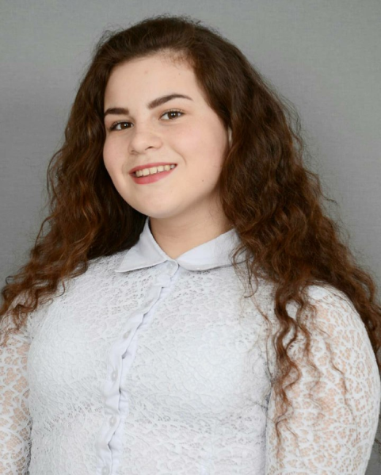
Бул янымда...

Бу дөньяда кемгә кирәк?
Кемгә кадерле икән?
Шул сорауга жавап эзлим
Эйтер кеше бар микән?
"Син кирәк",- дип килеп әйтсәң,
Тыелып тормам: елармын,
Ә син китмә, бул янымда,
Бул, янымда, кадерлем...
Ахмитшина Айсылу – 10 нчы сыйныф укучысы
Мәхәббәт, нинди гүзәл син! Синсез безнең тормышыбыз кошсыз урманны хәтерләтер иде. Җир йөзендәге гашыйк җаннар! Барыгызга да да шомырт чәчкәседәй саф мәхәббәт телибез. Бу хис кеше яшәешенең нигезен тәшкил итәдер бит?



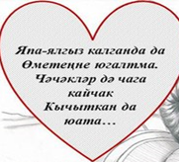

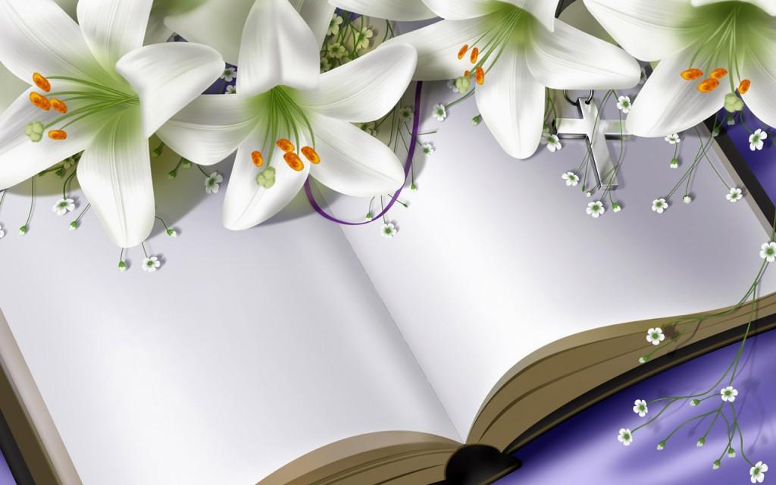
7нче сыйныф укучысы –
Галиахметова Регина шигырьләре

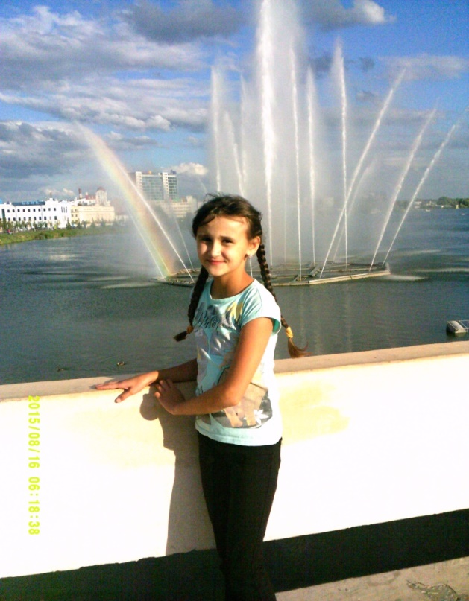
Мин ....
Әтиең кебек син,- диләр
Әнигә охшаталар.
Бөтенесе иркәлиләр,
Һәммәсе яраталар.
Охшаганмын әтиемә-
Аның кебек озын мин.
Охшаган мин әниемә-
Аның кебек кызумын.
Әби белән бабаем да,
Үзләрнә охшата.
Матур сүзләр әйтә-әйтә
Никтер, мине ярата.

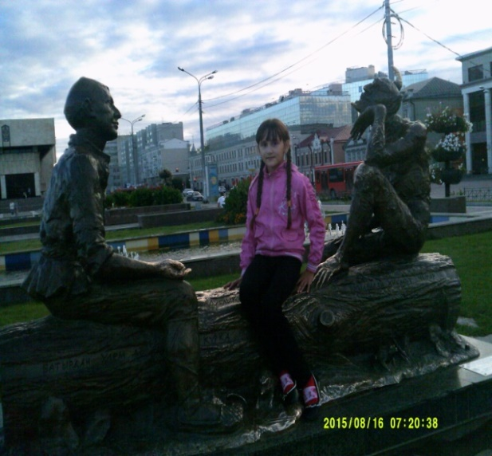
Кемнәр ни генә әйтсә дә,
Мин охшаган үземә.
Башкалар кебек булмамын,
Торамын нык сүземдә.
Биим, җырлыйм,шигырь сөйлим,
Музыканы яратам.
Бар фәннәрне “5” укып,
Барсын үземә каратам.
Әти-әнием кебек,
Килә яхшы буласым.
Тырышып укып,
Чып-чын кеше буласым!


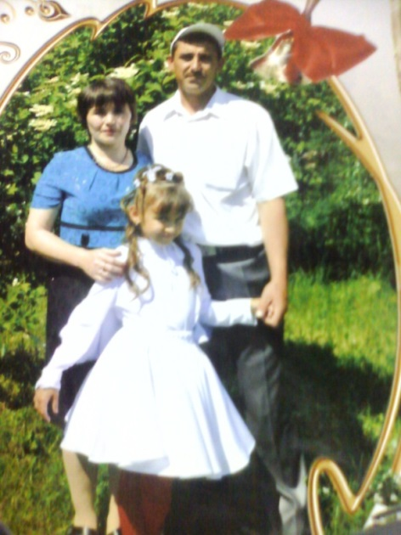
Әниемә!
Әниемне белмисездер,
Минем әни-Илмира.
Нигә генә тотынса да,
Барысын да булдыра.
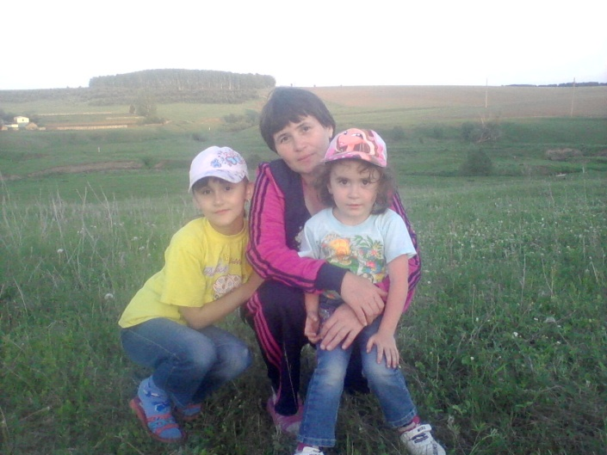
Тәрбияче булып эшли
Балтачтагы бакчада.
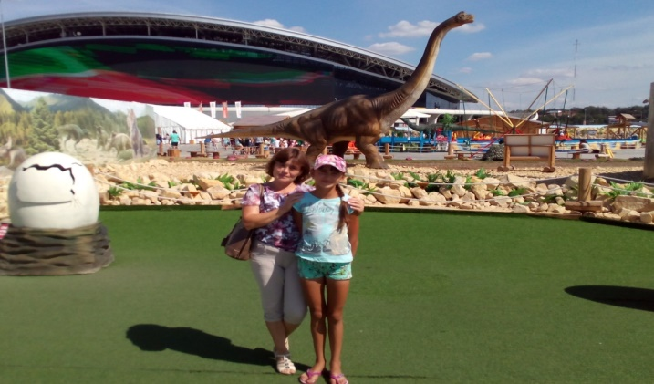
Безне дә тәрбияли ул
Кичен эштән кайта да.
Өйрәтә ул һәр нәрсәгә
Зур тырышлыклар белән.
Рәхмәт әйтеп котлыйм сине
Әниләр көне белән.
Кызың Гәлиәхмәтова Регина.

Туган авыл
Һәрбер кешенең үзенең
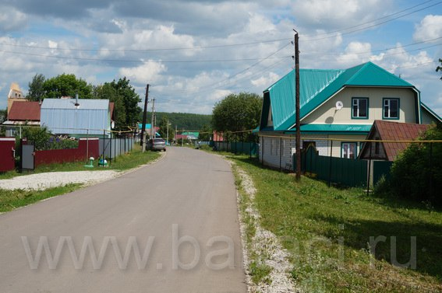
Туган авылы була.
Ул шул торган җирләрне
Гел сагынып тора.

Андый җирне оныту
Мөмин түгел чыннан да.
Туган үскән өеңдә
Әткәң-әнкәң көтеп торганга.

Яратам мин авылны
Килә көндә барасым.
Урамнары,чишмәләре
Бар да җаныма якын.
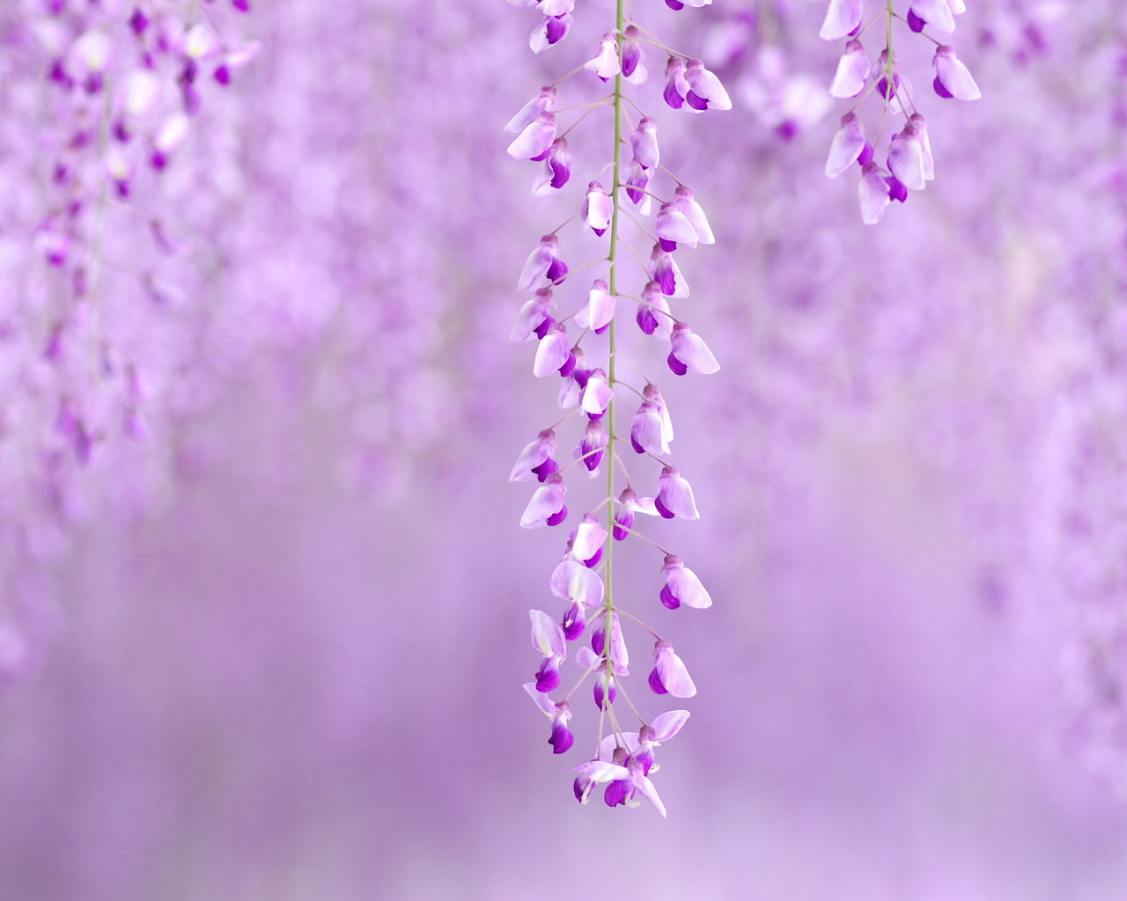
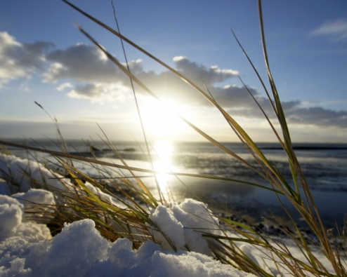
Яз килә!
Зәңгәр күктә кояш көлә,
Түбәдән тамчы тама.
Бары кышның бураннары
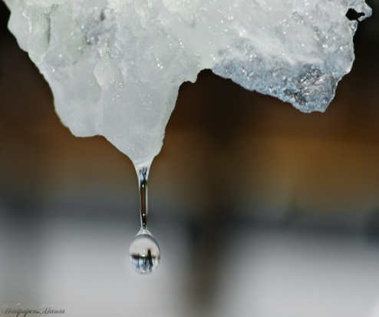
Истәлек булып кала.
Җылы яктан кошлар кайта,
Яз хәбәрен тарата.
Туган якта оя корып,
Бездә шатлык уята.
Урамнарда гөрләвекләр,
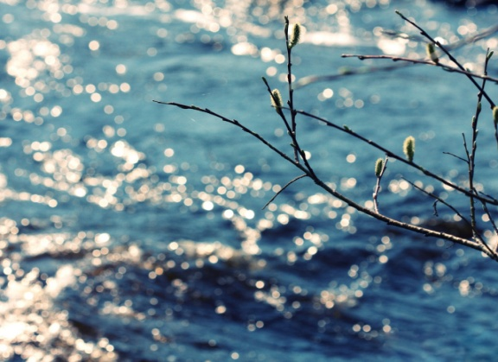
Карлар җемелдәп эри,
Кешеләр дә куана.
Бар табигать уяна.

Чыпчык – табигать бизәге
Нәрсә ул табигать бизәге ?
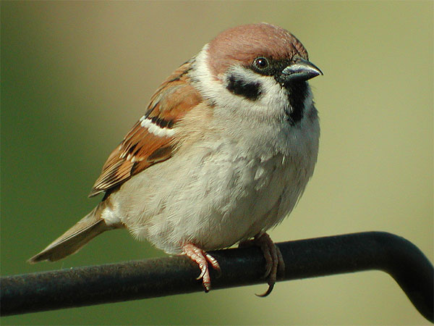
Әлбәттә,билгеле,мин беләм:
Ул дөньядагы тереклек,
Җан ияләре белән.
Һәм шуларның берсе кошлар:
Сандугачлар,тургайлар.
Дөньга ямь биреп сайрыйлар.
Безне кызыктыралар.
Чык-чырык килә бер кош
Чыпчык дип атала ул.
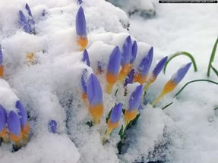
Ул кышны бездә кышлый
Үзе генә яши башлый.
Мактанмый да,хурламый да,
Тыныч гомер итә ул.
Сайрый бик тырыша –тырыша
Корткычларны юк итә ул.

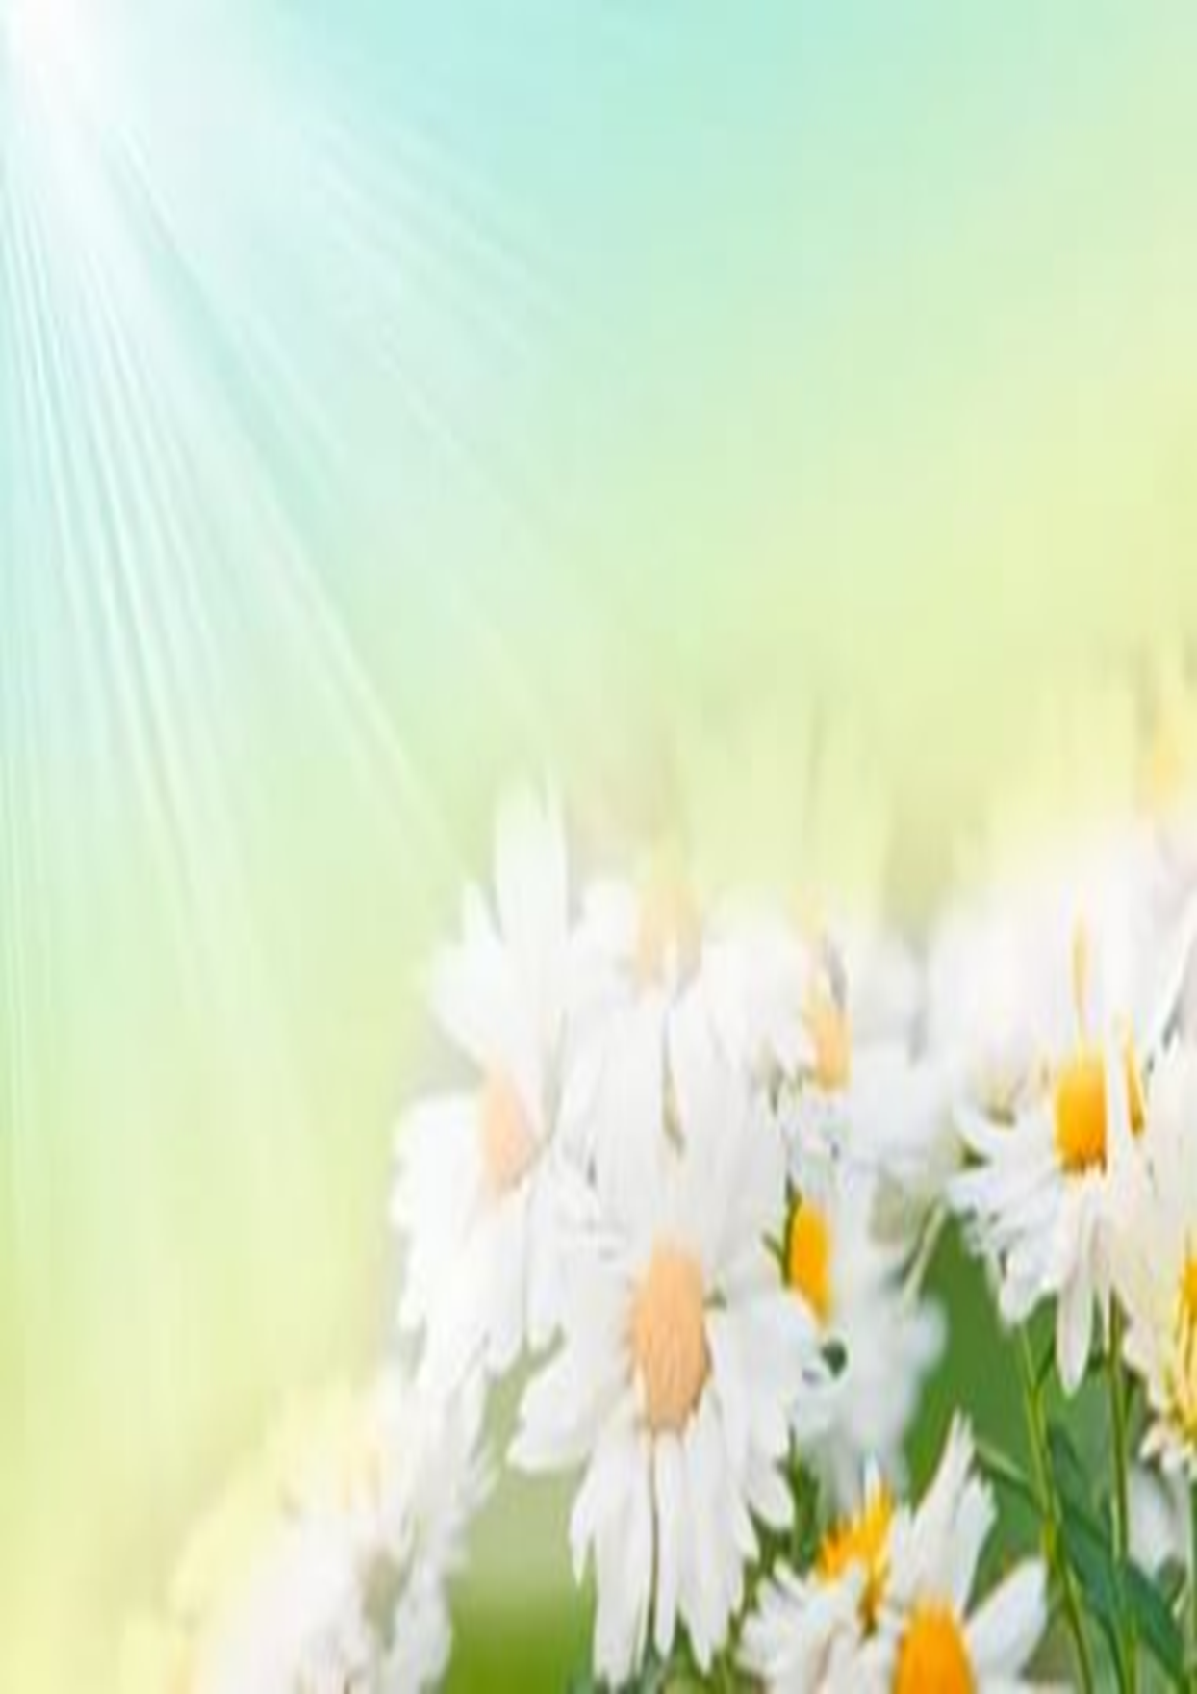
“Проект эшләре”фестивале
26 гыйнвар көнне Бакый Зыятдинов исемендәге гимназиядә РСФСРның, Татарстанның атказанган укытучысы, легендар мәктәп директоры, 10нан артык китап авторы, “Себер тракты тарихы”, “М.Җәлил” музейларын төзүче, мәшһүр, данлыклы Бакый Зыятдиновны искә алу уңаеннан проект эшләре фестивале узды. Фестиваль кысасында 1-7 нче сыйныфлар төрле юнәлешләр буенча 6 секциядә эшләрен якладылар. Фестивальнең кунаклары булып әти-әниләр, ветеран укытучыларыбыз катнашты. Шушы матур чараны оештыручыларга зур рәхмәтебезне белдерәбез.

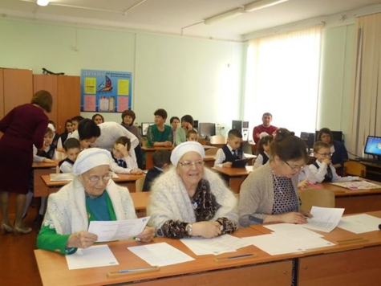
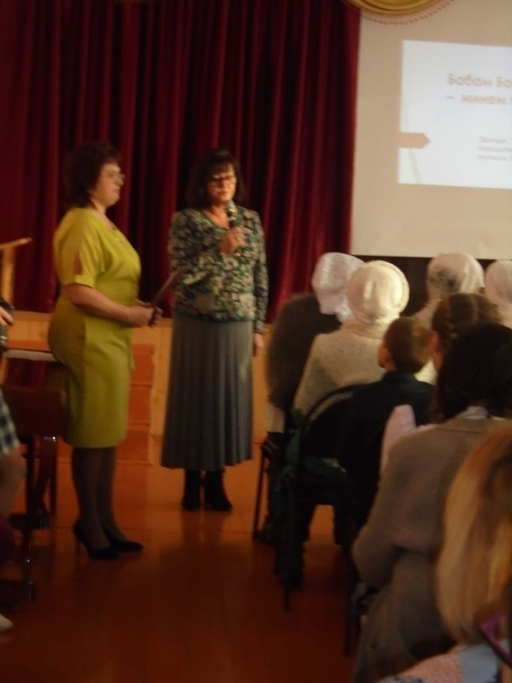

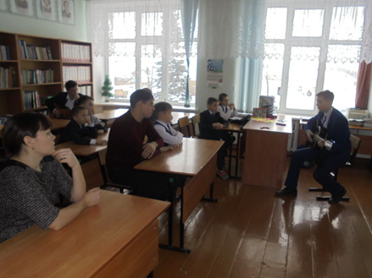
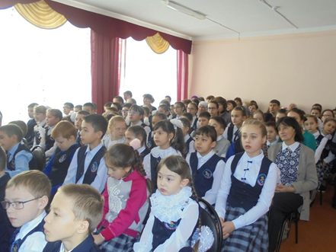

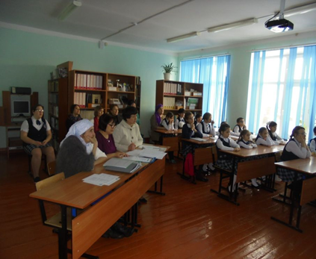

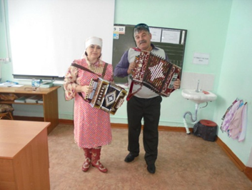
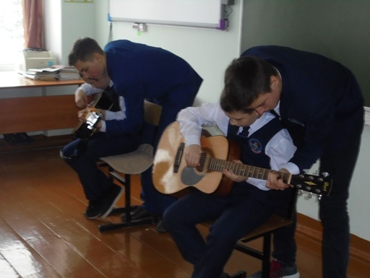

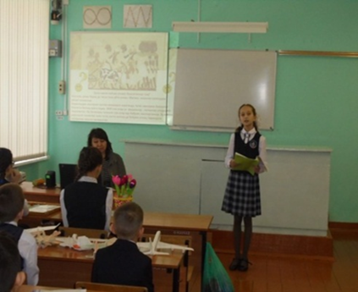
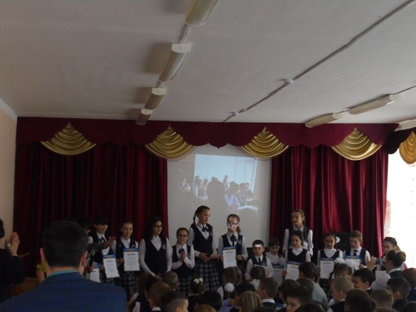
“Проект эшләре” фестиваленнән фотомизгелләр

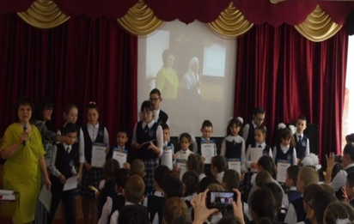
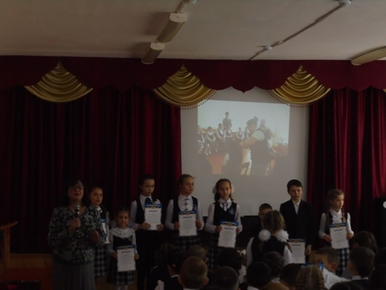

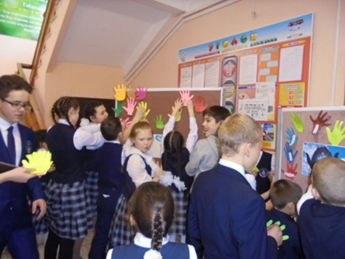
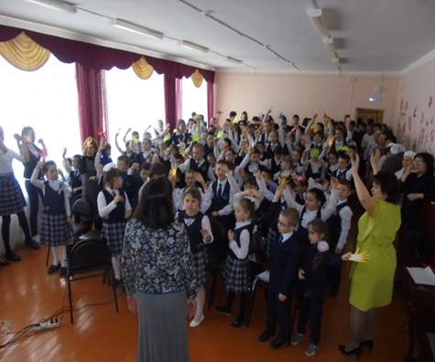


Очрашуларның да очрашуы....
Эх, гомер дигәнең,
Уза да китә икән.
Шул гомернең «почмагында»
Бер мизгел кала икән.
Әйе, кеше гомерендә онытылмас мизгелләр бик күп була. Шуларның берсе – мәктәп еллары хатирәләре. Кеше тормышында аерылышу һәм очрашулар һәрвакыт чиратлашып тора. Аерылышу күпме сагышлырак булса, очрашуы шул хәтле куанычлы. Якын кешеләр белән күрешүне зарыгып көтеп аласың. Бергә укыган сабакташларны күреп сөйләшү аеруча куанычлы була.
3нче февраль көнне “Бакый Зыятдинов исемендәге Карадуган гимназиясе”ндә укуларын 10, 20, 30 ел элек тәмамлаган сыйныфташлар очрашуы булды. Гимназия бу көнне гөр килде. Әйтерсең лә, гимназиягә инде өлкән яшьтәге абый-апалар түгел, ә мәктәп бусагасын кичә генә атлап чыккан укучылар килгән. Әйе, бу бит сыйныфташлар белән генә күрешү түгел, үткән мәктәп еллары белән, монда булган кичерешләр белән очрашу. Үзеңнең сыйныфыңда, партаң артына утыру – үзе зур сөенеч. Күңелләрдә хатирәләр яңара, һәркемнең кичерешләре белән уртаклашасы килә...
Очрашу кичәсе, күңел кылларын тибрәндереп, матур шигырь юллары белән башланып китте.
Мәктәп, мәктәп синдә укып үскәч,
Барасы юл ачык күренә
Синнән башланган тормыш юллары
Балкып үтә гомер түрендә
Әй, мәктәбем, белем учагы
Син гомернең иң гүзәл чагы...
Аннары сүз гимназиябез директоры – Гөлсинә Фаил кызына бирелде. Ул килгән кунакларны бәйрәм белән котлап, үзенең матур теләкләрен белдерде, бугенге көнгә кадәр ирешелгән уңышлар, нәтиҗәләр белән таныштырды. Чыннан да, гимназиябез мактанырлык та шул!
Очрашу кичәсен 30, 20, аннары 10 еллыклар дәвам итте. Алар, сәхнә түренә тезелеп басып, мәктәп хатирәләрен искә төшерделәр, үзләрен укыткан укытучырарына шигырь сөйләп, рәхмәт сүзләрен җиткерделәр, бүләкләр тапшырдылар. Алар барысы да бу тормышта үз юлларын тапкан. Араларында табиблар да, укытучылар да, дин әһеле дә, гади эшчеләр дә бар. Ләкин кем генә булмасыннар, алар бүгенге болгавыр тормышта үз кыйблаларын югалтмаганнар, чын кеше булып кала белгәннәр.Кичәдә укытучыларның үзләре укытан укучылары турында үз балаларын сөйләгән кебек бик тәмләп, тәфсилләп сөйләүләре күңел кылларын тибрәтте. Башлангыч сыйныф укытучысы – Тәнзилә апайның чыгышыннан соң күңелләр йомшарып, елыйсы килеп китте. Үзеннән - үзе күңелгә шигырь юллары килде:
Тәрбияче, әти-әни дә Сез
Үтә сабыр, тыйнак, түземле

Кирәк чакта кырыс, ачулы да
Ә шулай да бик тә кадерле.
Баш имичә мөмкин түгел Сезгә
Ник куймыйлар икән һәйкәлләр?!
Укытучым! Сез чишмәнең башы
Бу сүзләрне күпләр әйтерләр.
Матур җырлар, биюләр белән үрелеп барган очрашу кичәсе һәркемнең күңелләрендә якты эз калдырып, киләчәккә яңа өметләр уятып сизелмичә үтте. Килгән һәрбер кунак кичәдән үзенә яңа көч, яшәргә яңа энергия һәм тормыш яме алып киткәндер дип уйлыйм. Кичәне оештыручы гимназиябез администрациясенә зур рәхмәт. Мондый очрашулар күбрәк булсын иде, дигән теләктә калабыз.
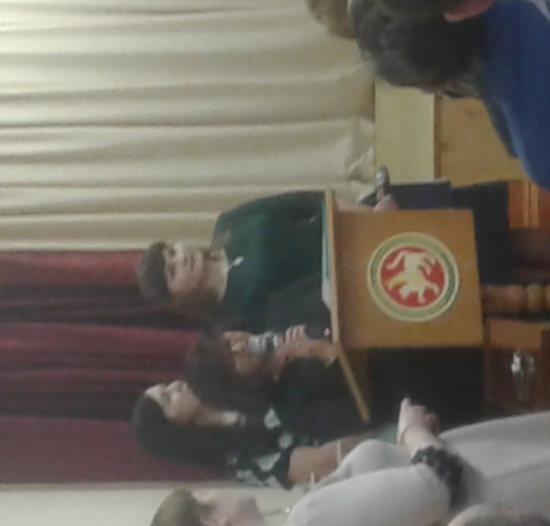
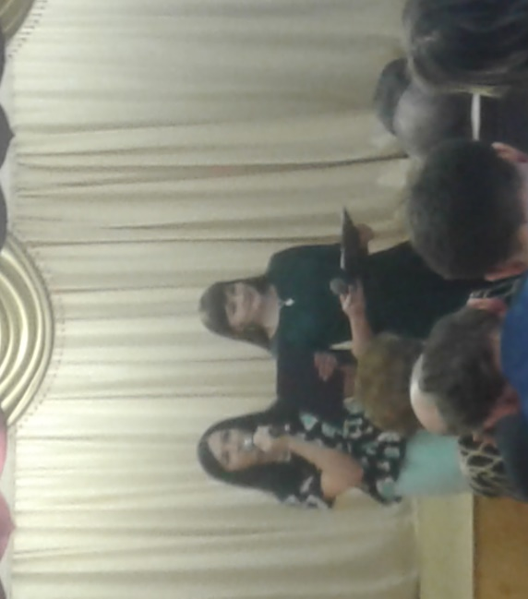
“Яшь хәбәрче” түгәрәге җитәкчесе – Гарифуллина Эльмира Мәсхүт кызы.

